REŠI, SAJ ZNAŠ
- Poimenuj vrste pokrajin na fotografijah.
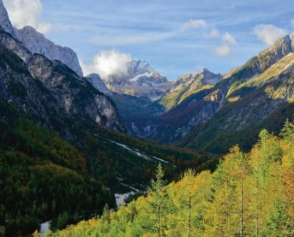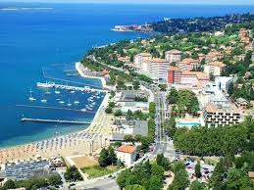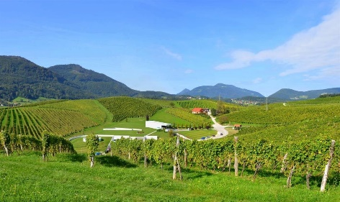
GORATA OBMORSKA GRIČEVNATA
Pripoveduj, kako so se ljudje prilagodili na življenje v posamezni pokrajini.
NPR. LJUDJE, KI ŽIVIJO OB MORJU, SE POGOSTO UKVARJAJO Z RIBOLOVOM IN TURIZMOM, SAJ MORJE TO PONUJA. RAVNINSKE POKRAJINE SO LJUDJE SPREMENILI V POLJA IN NJIVE, UKVARJAJO SE S KMETIJSTVOM. V GRIČEVNATIH POKRAJINAH SE UKVARJAJO Z VINOGRADNIŠTVOM. V HRIBOVITIH POKRAJINAH SO LJUDJE OGRADILI PAŠNIKE IN SE UKVARJAJO Z ŽIVINOREJO.
V NAŠI POKRAJINI, KI JE BOGATA Z GOZDOM, SE LJUDJE UKVARJAJO Z GOZDARSTVOM IN LESNO INDUSTRIJO. POMEMBEN JE TUDI TURIZEM, SAJ IMAMO ZNAMENITO POSTOJNSKO JAMO, PREDJAMSKI GRAD, PARK VOJAŠKE ZGODOVINE….

Dopolni. Naša pokrajina se imenuje PIVŠKA KOTLINA. Dno ob reki Pivki je PORAVNANO, robovi so dvignjeni.

- Dopolni smeri neba in povedi. (zapiši pravilen odgovor)
S  J | Bine je na SEVERU.  Žoga je na VZHODU.  Lili je na ZAHODU.  Deček je na JUGU.  Sonce vzhaja na VZHODU,  zahaja pa na ZAHODU.  Stran neba, ki je nasproti severa, je JUG.  Opoldne je sonce NAJVIŠJE na nebu.  Obarvani del magnetne igle v kompasu vedno kaže proti SEVERU.
- Poveži pojem z razlago.

KARTOGRAF= strokovnjak, ki izdela zemljevide
ZEMLJEVID= prikaz Zemljinega površja
LEGENDA= zbrani simboli z razlago

SKICA = preprosta risba s pomembnimi črtami

ATLAS = knjiga zemljevidov

4. Oglej si skico in zapiši kaj je v poljih, ki so navedena pod skico.
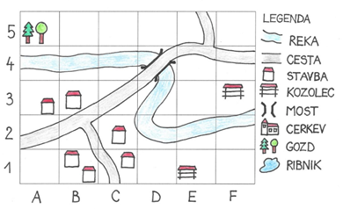

(A, 5) - GOZD
(D, 4) - MOST
(E, 1) - KOZOLEC
(F, 3) - KOZOLEC

5. Katero navodilo te pripelje do skritega zaklada. Glej kompas (N-north - sever)
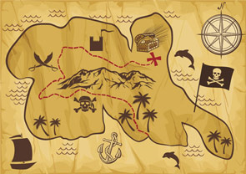
a) Pristanemo na severu otoka, nato se podamo proti jugu. Ko premagamo jezne gusarje, gremo mimo gora, nato se izognemo smrtni nevarnosti in tik pred palmovim gozdom najdemo zaklad.
b) Pristanemo na vzhodu otoka, nato nadaljujemo pot na sever, mimo gora, kjer je zaklad.
c) Pristanemo na jugu otoka, nato se podamo proti zahodu, kjer se izognemo smrtni nevarnosti, in nadaljujemo pot proti severu. Ko se izognemo jeznim gusarjem in gremo mimo gradu, najdemo zaklad.
d) Pristanemo na zahodu otoka, nato gremo proti jugu mimo smrtne nevarnosti in palmovega gozdička, kjer prečkamo visoko gorovje. Nato se obrnemo proti vzhodu, kjer najdemo zaklad.

- Spodaj so zapisane besede. Z modro barvico pobarvaj besede, ki predstavljajo kulturno dediščino, z zeleno barvico pobarvaj besede, ki predstavljajo naravno dediščino, z rumeno pa besede, ki predstavljajo tehniško dediščino.
BOHINJSKO JEZERO LJUBLJANSKI GRAD PRESTRANŠKI MOST

ŠKOCJANSKE JAME REKA PIVKA SPOMENIK JAKOBU DOLENCU

ŠEGE IN NAVADE DREVORED LIP PRAVLJICE PESEM MJETE,MJETE,MJETE

REŠI, SAJ ZNAŠ
- Poimenuj vrste pokrajin na fotografijah.
_____________________ ___________________ _________________________
Pripoveduj, kako so se ljudje prilagodili na življenje v posamezni pokrajini.
Dopolni. Naša pokrajina se imenuje _________________. Dno ob reki Pivki je _____________, robovi so dvignjeni.

- Dopolni smeri neba in povedi. (zapiši pravilen odgovor)
S | Bine je na _____________________.  Žoga je na ____________________.  Lili je na ______________________.  Deček je na ___________________.  Sonce vzhaja na ________________,  zahaja pa na ___________________.  Stran neba, ki je nasproti severa, je ________________________.  Opoldne je sonce __________________ na nebu.  Obarvani del magnetne igle v kompasu vedno kaže proti ___________.
- Poveži pojem z razlago.

KARTOGRAF zbrani simboli z razlago

ZEMLJEVID preprosta risba s pomembnimi črtami

LEGENDA prikaz Zemljinega površja

SKICA knjiga zemljevidov

ATLAS strokovnjak, ki izdela zemljevide
4. Oglej si skico in zapiši kaj je v poljih, ki so navedena pod skico.

(A, 5) ______________________
(D, 4) ______________________
(E, 1) ______________________
(F, 3)______________________

5. Katero navodilo te pripelje do skritega zaklada. Glej kompas (N-north - sever)
a) Pristanemo na severu otoka, nato se podamo proti jugu. Ko premagamo jezne gusarje, gremo mimo gora, nato se izognemo smrtni nevarnosti in tik pred palmovim gozdom najdemo zaklad.
b) Pristanemo na vzhodu otoka, nato nadaljujemo pot na sever, mimo gora, kjer je zaklad.
c) Pristanemo na jugu otoka, nato se podamo proti zahodu, kjer se izognemo smrtni nevarnosti, in nadaljujemo pot proti severu. Ko se izognemo jeznim gusarjem in gremo mimo gradu, najdemo zaklad.
d) Pristanemo na zahodu otoka, nato gremo proti jugu mimo smrtne nevarnosti in palmovega gozdička, kjer prečkamo visoko gorovje. Nato se obrnemo proti vzhodu, kjer najdemo zaklad.

- Spodaj so zapisane besede. Z modro barvico pobarvaj besede, ki predstavljajo kulturno dediščino, z zeleno barvico pobarvaj besede, ki predstavljajo naravno dediščino, z rumeno pa besede, ki predstavljajo tehniško dediščino.

BOHINJSKO JEZERO LJUBLJANSKI GRAD PRESTRANŠKI MOST

ŠKOCJANSKE JAME REKA PIVKA SPOMENIK JAKOBU DOLENCU

ŠEGE IN NAVADE DREVORED LIP PRAVLJICE PESEM MJETE,MJETE,MJETE

